Họ tên: Phạm Gia Bảo
MSSV: 1150080043
Lớp: 11_DH_CNPM1
Lab 3
1. Mục tiêu bài thực hành
Bài thực hành hướng đến việc nhận diện các mối đe dọa an toàn thông tin và làm quen với quy trình quan sát, phát hiện, cô lập, khôi phục và xác minh trong một môi trường máy ảo được kiểm soát.
Phân biệt Asset, Vulnerability, Threat, Risk và Attack.
Nhận diện các nhóm nguồn đe dọa và các tình huống tấn công phổ biến.
Chuẩn bị môi trường Windows 11 phục vụ thu thập evidence bằng Defender, Event Log, Sysmon, Autoruns, Process Explorer và Wireshark.
Tuân thủ quy trình Baseline -> Observe -> Detect -> Contain -> Recover -> Verify.
2. Thông tin môi trường
Hạng mục | Thông tin
Máy host | Ubuntu Linux
Phần mềm ảo hóa | Oracle VirtualBox 7.2.6
Tên máy ảo | LAB3_Windows11
CPU | 2 vCPU
RAM | 6 GB
Disk | 80 GB
Network | Host-only Adapter - vboxnet0
Hệ điều hành khách | Windows 11 Pro
Phiên bản đã quan sát | 24H2 - OS Build 26100.1
Snapshot | Before_25H2_Update
Lưu ý: phiên bản Windows quan sát trong evidence hiện chưa đạt Windows 11 25H2 theo cấu hình mục tiêu của bài LAB; báo cáo giữ nguyên trạng thái thực tế thay vì ghi nhận kết quả chưa được kiểm chứng.
3. Quá trình dựng môi trường và evidence
Các hình dưới đây được lấy từ tài liệu evidence do sinh viên cung cấp. Chúng thể hiện quá trình tạo và cấu hình máy ảo, cài Windows 11 và xử lý Shared Folder/Guest Additions.
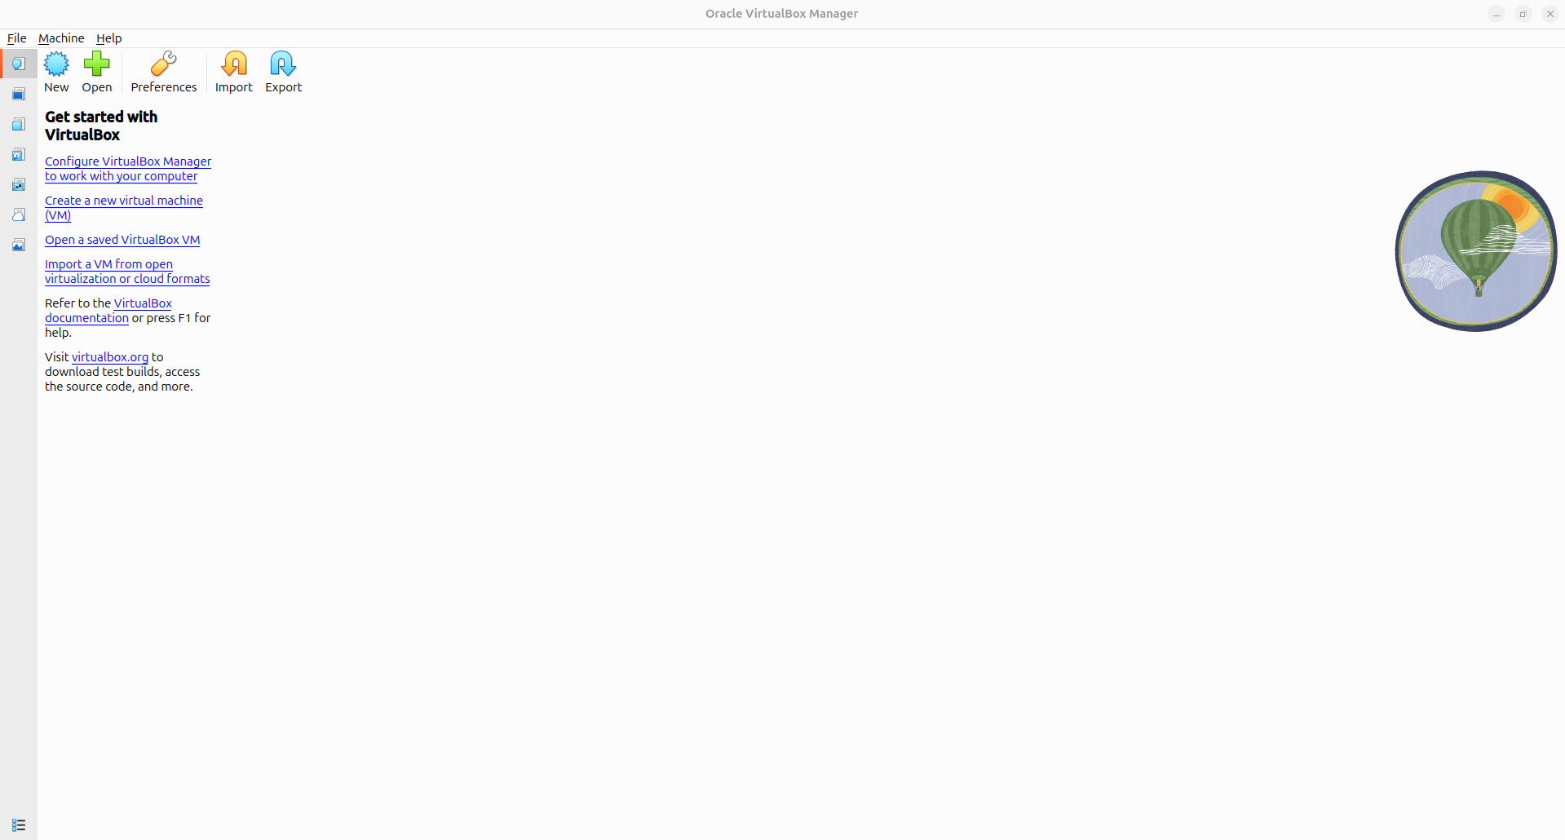
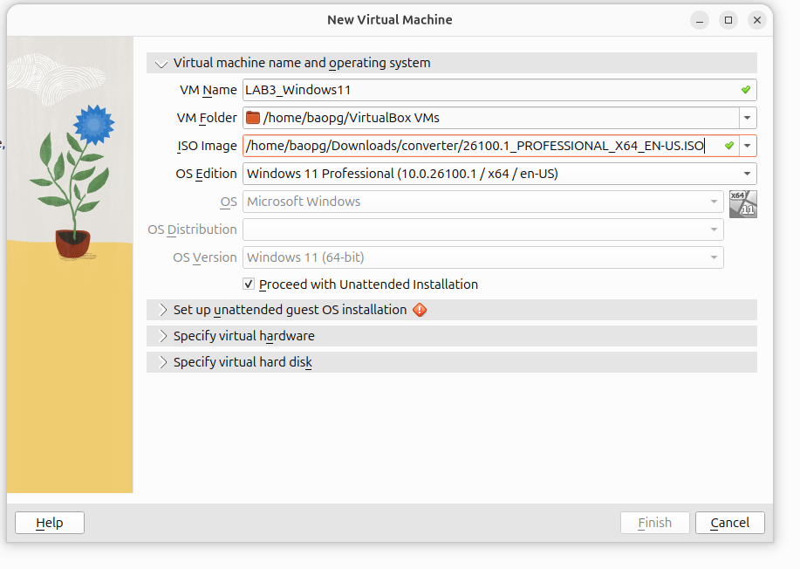
Hình 1. Khởi tạo máy ảo LAB3_Windows11 và chọn bộ cài Windows 11.
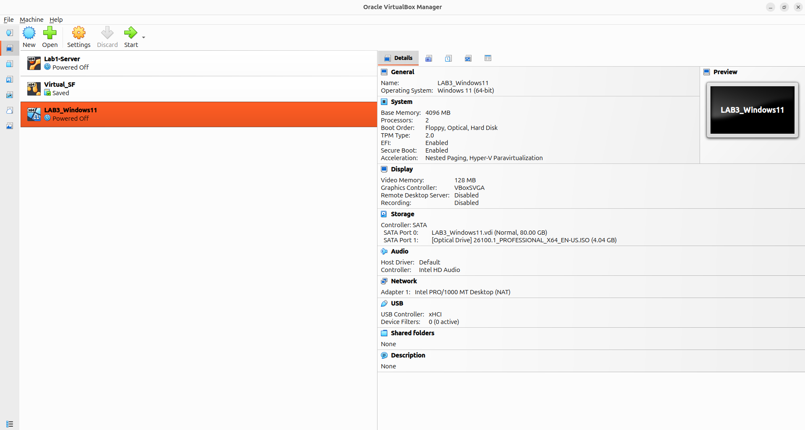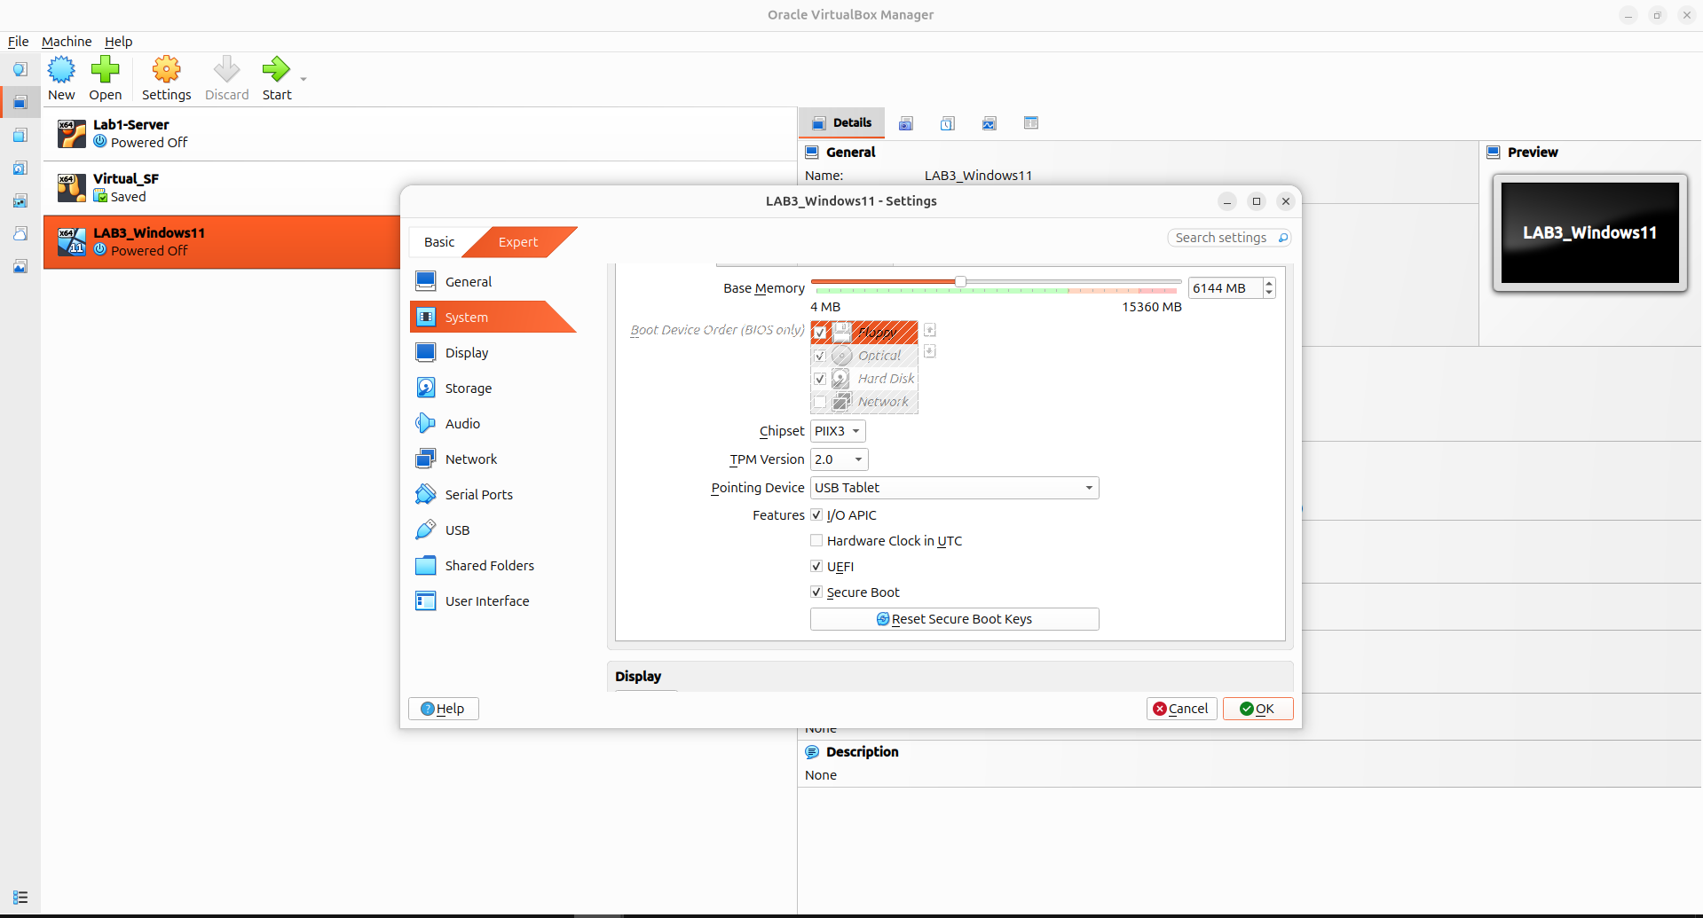
Hình 2. Máy ảo sau khi tạo và màn hình cấu hình tài nguyên.
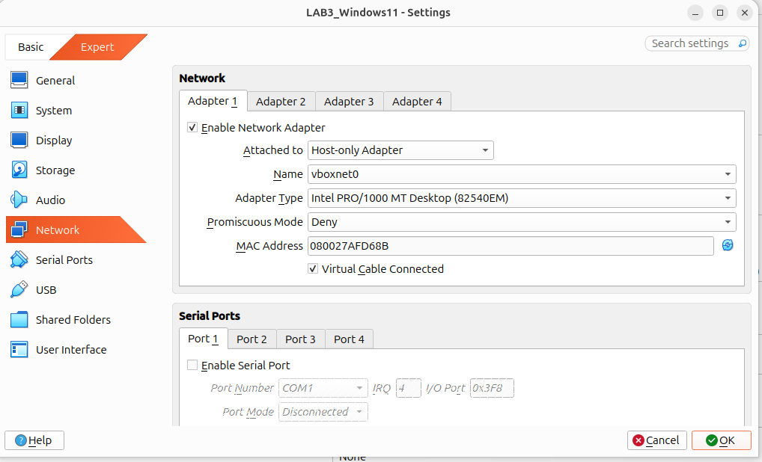
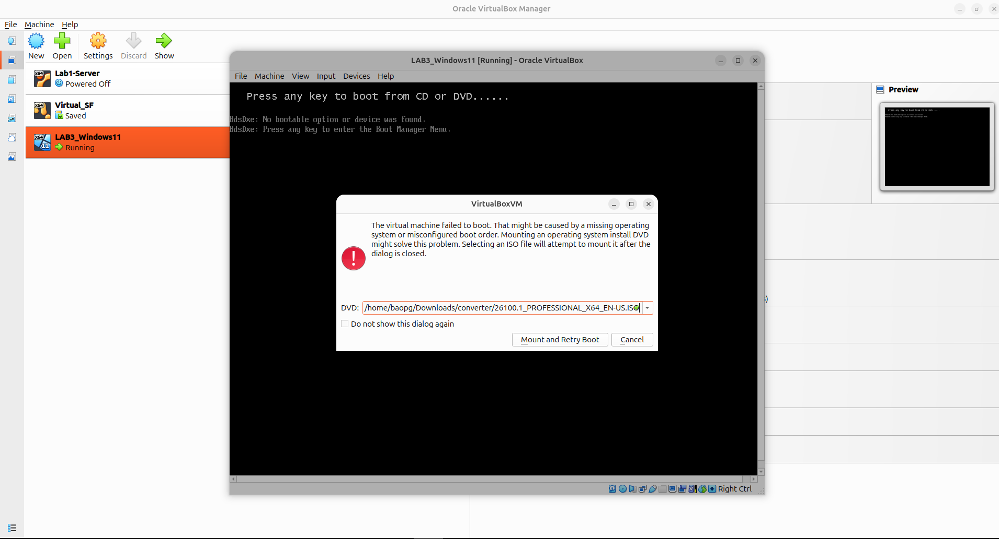
Hình 3. Cấu hình Host-only Adapter vboxnet0 và quá trình khởi động bộ cài.
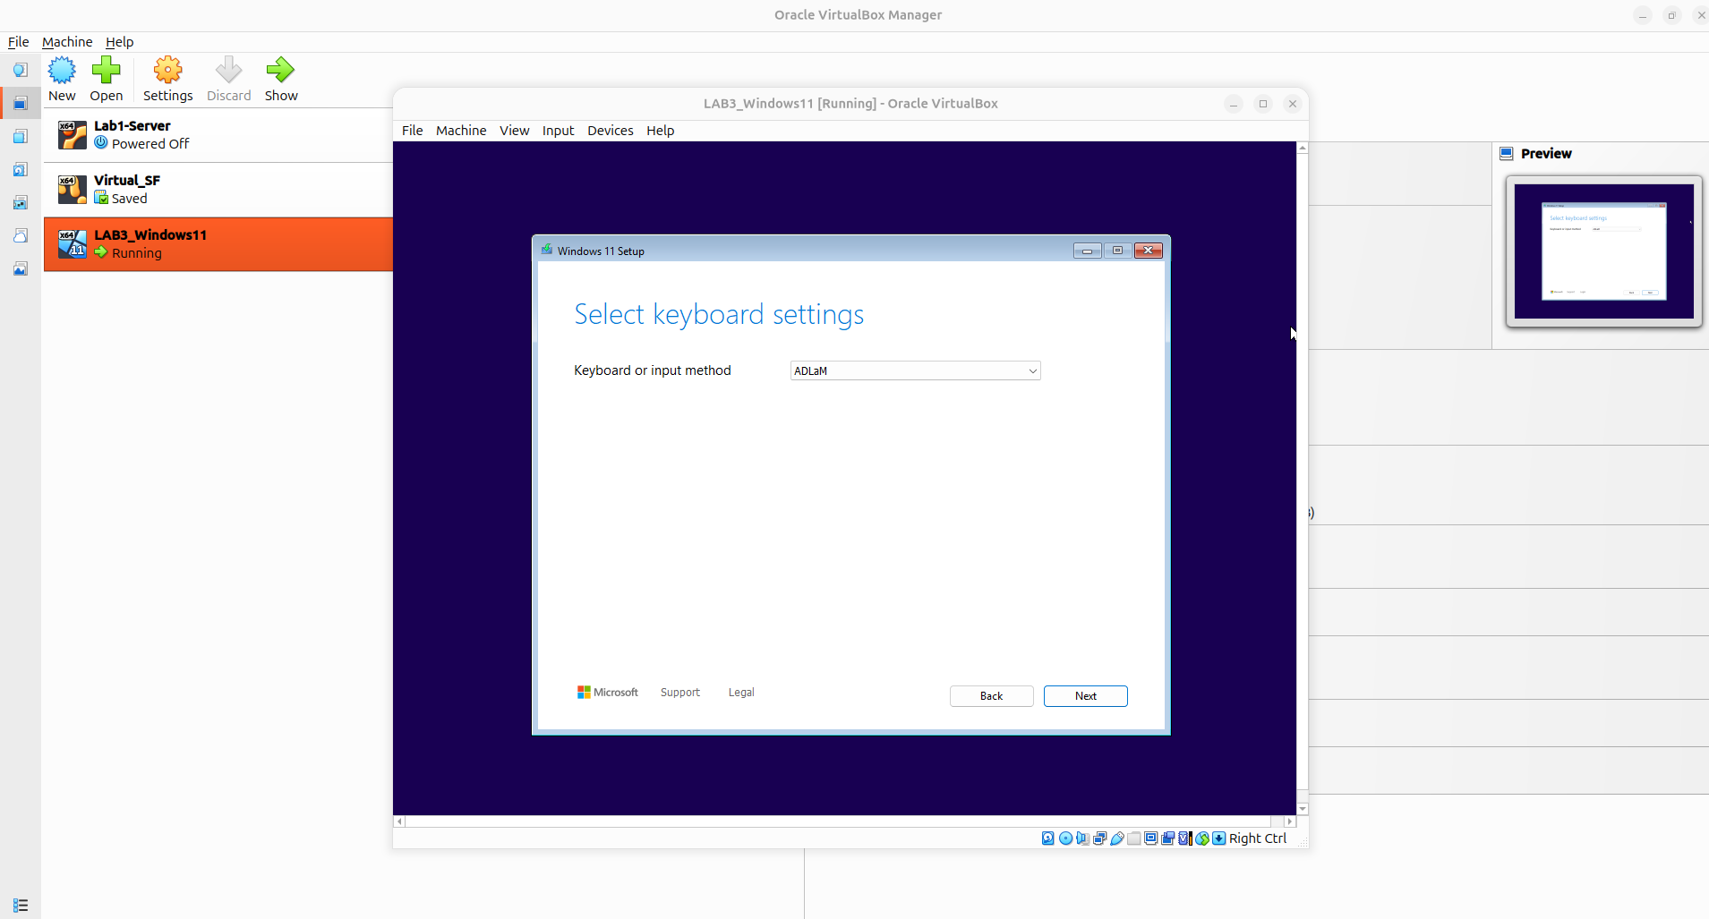
Hình 4. Màn hình thiết lập bàn phím trong quá trình cài Windows 11.

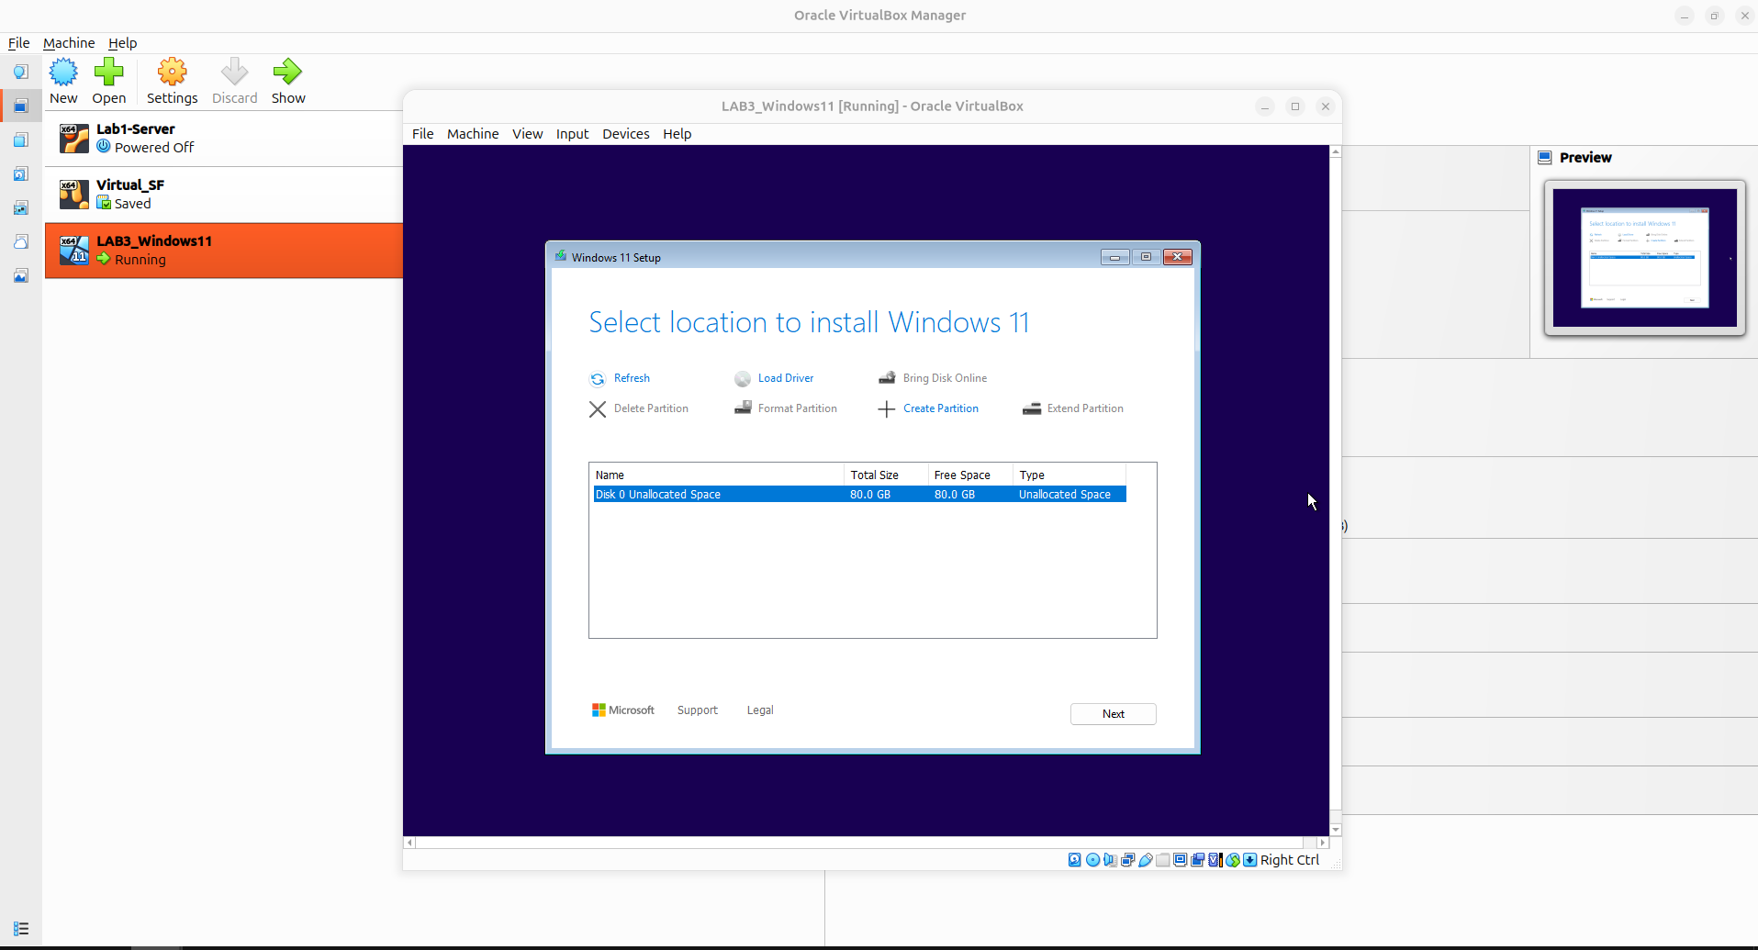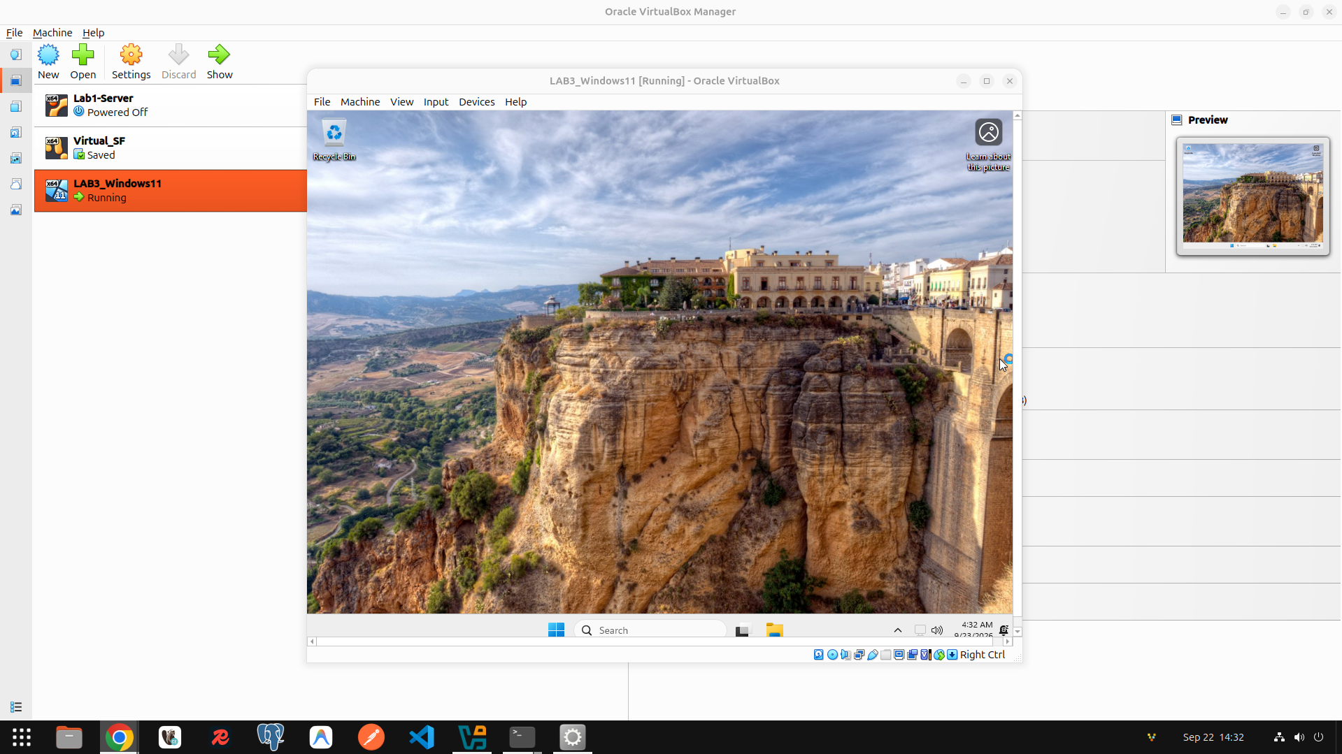
Hình 5. Chọn ổ đĩa cài đặt và Windows 11 sau khi cài thành công.

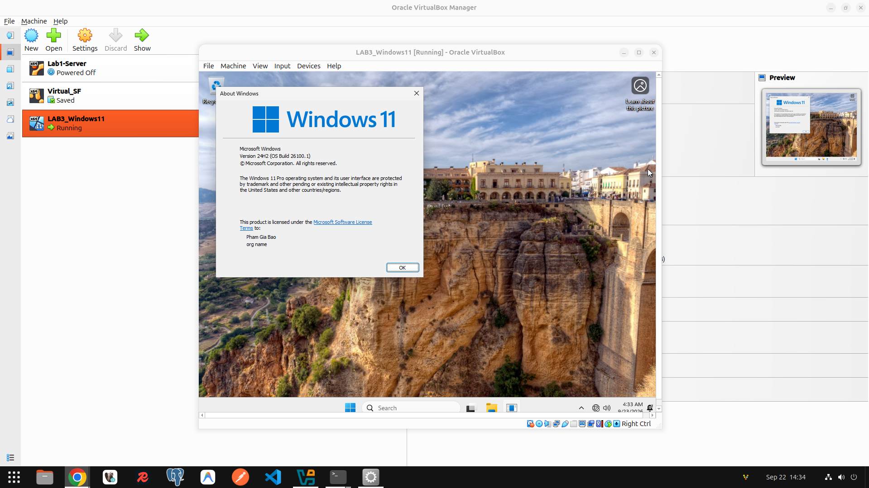
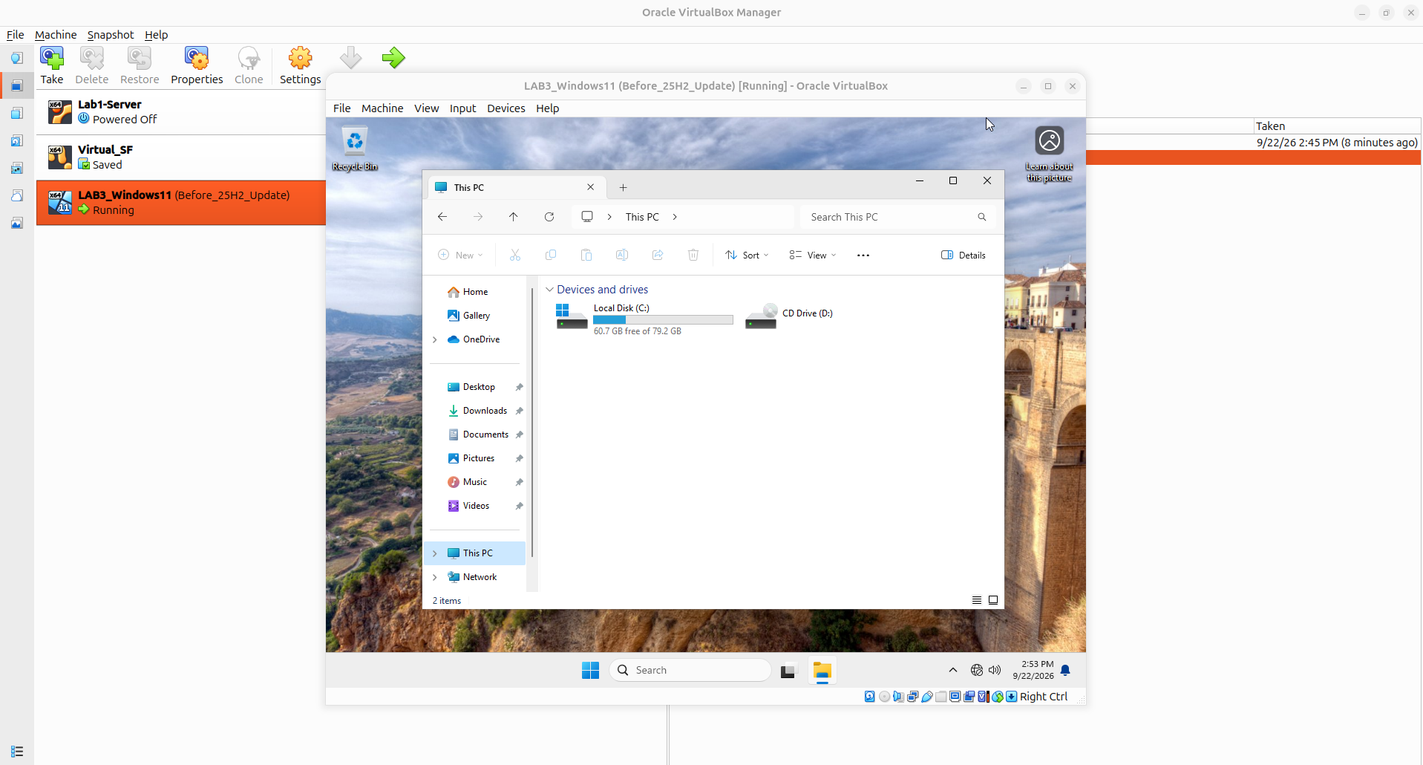
Hình 6. Kiểm tra phiên bản Windows và ổ đĩa trong This PC.

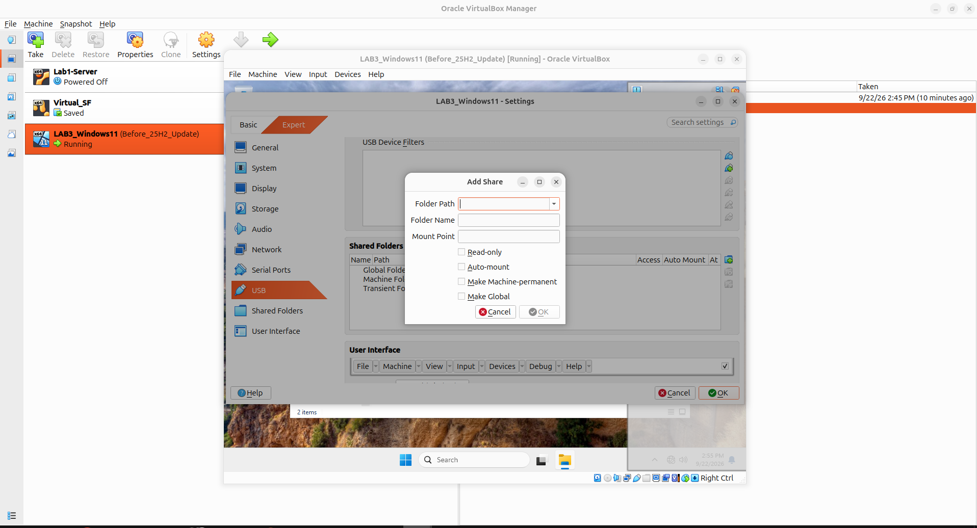
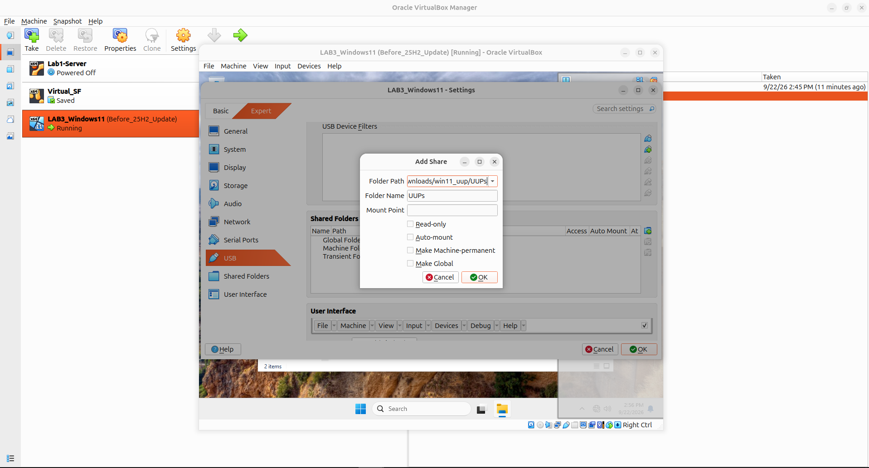
Hình 7. Thử cấu hình Shared Folder để chuyển tệp từ host sang máy ảo.

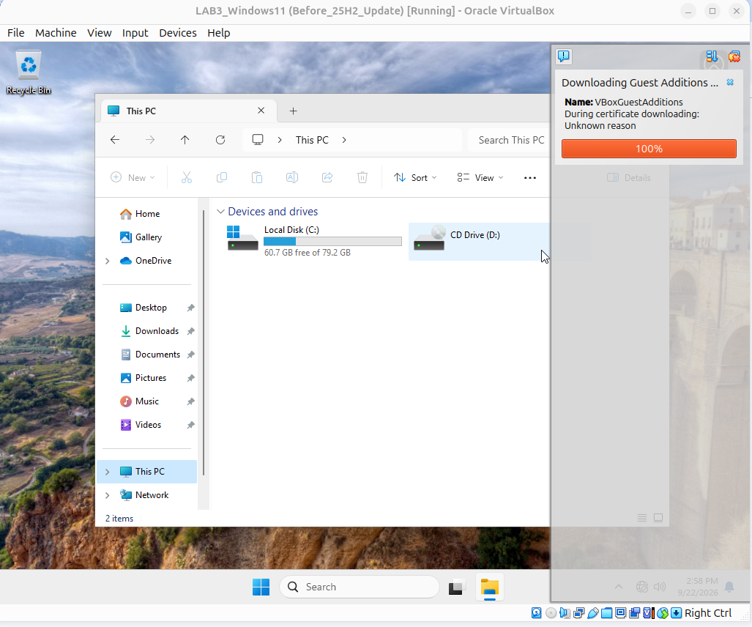
Hình 8. Thử tải VirtualBox Guest Additions trong máy ảo.
4. Các bước đã thực hiện
Tạo máy ảo Windows 11 bằng Oracle VirtualBox.
Cấu hình tài nguyên máy ảo và Host-only Adapter.
Cài đặt Windows 11 Pro và khởi động được vào Desktop.
Kiểm tra phiên bản Windows bằng winver.
Tạo snapshot Before_25H2_Update trước khi thử nâng cấp.
Thử cấu hình Shared Folder và Guest Additions để chuyển các gói cập nhật vào máy ảo.
5. Lỗi gặp phải và cách khắc phục
5.1. Phiên bản Windows chưa đúng cấu hình mục tiêu
Sau khi cài đặt, máy ảo đang ở Windows 11 Pro 24H2, OS Build 26100.1. Hướng xử lý đã thực hiện là chuẩn bị các gói cập nhật và tạo snapshot trước khi nâng cấp. Phần nâng cấp lên 25H2 chưa hoàn thành trong evidence hiện có.
5.2. Máy ảo khởi động lại vào Windows Setup
Trong quá trình thử cập nhật, máy ảo từng khởi động vào bộ cài Windows. Không xóa hoặc format phân vùng; file ISO được tháo khỏi Optical Drive và máy ảo được khởi động lại để quay về Windows đã cài.
5.3. Shared Folder chưa xuất hiện
Shared Folder chưa xuất hiện trong Windows do Guest Additions chưa sẵn sàng. Quá trình tải Guest Additions gặp lỗi certificate; vì vậy bước chuyển file qua Shared Folder chưa hoàn thành.
6. Trạng thái thực hiện
Nội dung | Trạng thái
Tạo máy ảo Windows 11 | PASS
Cấu hình CPU/RAM/Disk | PASS
Cấu hình Host-only Network | PASS
Cài đặt Windows 11 Pro | PASS
Kiểm tra phiên bản Windows | PASS
Tạo snapshot trước cập nhật | PASS
Windows 11 25H2 theo yêu cầu LAB | CHƯA HOÀN THÀNH
Defender / Firewall baseline | CHƯA CÓ EVIDENCE
EICAR / Protection History | CHƯA CÓ EVIDENCE
Event Log / Event 4625 | CHƯA CÓ EVIDENCE
Sysmon Event 1 | CHƯA CÓ EVIDENCE
Autoruns | CHƯA CÓ EVIDENCE
Process Explorer | CHƯA CÓ EVIDENCE
Wireshark HTTP/TLS | CHƯA CÓ EVIDENCE
7. Quản lý evidence và log
Repository nộp bài sử dụng README.md, thư mục evidence/, thư mục logs/ và evidence_sha256.csv. Chỉ đưa các ảnh và log đã làm sạch vào repository. Không đưa installer, executable của Sysinternals/Wireshark/Python hoặc tệp bị Windows Defender quarantine lên repository.
SHA-256 trong evidence_sha256.csv chỉ được bổ sung sau khi có file evidence thực tế; không sử dụng giá trị hash giả.
8. Kết luận
Sinh viên đã dựng được môi trường máy ảo Windows 11 cơ bản trên VirtualBox, cấu hình mạng Host-only, cài đặt Windows và lưu lại evidence cho quá trình chuẩn bị môi trường. Một số phần thực hành nhận diện mối đe dọa và thu thập log chuyên sâu chưa có evidence trong tài liệu hiện tại, vì vậy được đánh dấu chưa hoàn thành/chưa có evidence. Các bước tiếp theo cần tiếp tục trên chính máy ảo này và cập nhật evidence, log cùng SHA-256 tương ứng.

